Тема урока :Имя числительное.
Урок – путешествие.
Цель: Систематизировать и обобщить материи изучений в теме «Числительное», проверить уровень усвоения учимся материала по теме.
Оборудование.
- Опорная таблица, используемая при изучении темы.
- Плакаты и названием станций.
- Плакаты для сообщения о происхождении числительных.
- Плакат со словами для игры в «Третий лишний».
- Карточки с вопросами для составления текста о школе.
- Карточки с домашним заданием.
- Часы для шарады «Который час».

Ход урока.
Учитель: «Здравствуйте ,ребята, садитесь» .
Стук в дверь , быстро входит опоздавший ученик.
- Зрасте! Ольга Ивановна, извините за опоздание.
Смотрит удивленно на гостей.
-Здравствуйте.
Переводит взгляд на одноклассников.
- А что сегодня у нас здесь происходит?»
Ученик : «Ничего особенного. Просто мы закончили изучение темы «Имя числительное» и отправляемся в путешествие в город , где живут числа от самых больших до самых маленьких.
Опоздавший ученик:
-Да кому нужны числительные? Ведь если бы их не было , то не придумали бы математику ,а там, глядишь и физику, и химию ,и географию. Вот жизнь была бы у ученика. Одна физкультура!
Или возьмет время ! Зачем его нужно точно обозначать! Чтобы не дать ребенку поспать лишние полчаса?
Нет, на свою голову придумали способ обозначить всё: время, деньги , страницы.

Ученик :
- Конечно , нет .Ты без телевизора проживешь?
Опоздавший ученик:
- Нет , что ты!
Ученик :
- Как же ты разберешься в программе телепередач, если не будет точного времени ?
Так что лучше пойдём с ними в город, где живут числа , чтобы узнать о них больше.
Опоздавший ученик :
- Согласен.
II Cообщение ,темы ,цели урока.
Учитель : «Сегодня мы с вами повторим имя числительное».
Записываем в тетрадь дату , классную работу, имя числительное ,повторение.
Об этой части речи мы знаем много. Посмотрите ещё раз на опорные таблицы, с которыми мы работали. Можете обращаться к ним в ходе урока в случае затруднения.
У нас урок-игра. Мы совершим путешествие в город , где живут числительные.
Мы сделаем остановки на станциях: Историческая , Теоритическая, Практическая , Исследовательская.
Ребята разделились на 3 команды, выбрали капитанов. Они мои помощники (капитаны встают).
За каждый правильный ответ команда получает жетон, за ответ с ошибкой полжетона или не получает совсем. Итог путешествия подведем в конце урока.
III Итак, наш путь начинается со станции «Историческая» ( На доску вывешивается плакат с названием станции)
Ребята долгое занимались изучением происхождения некоторых числительных. Они оформили вот такие пособия.
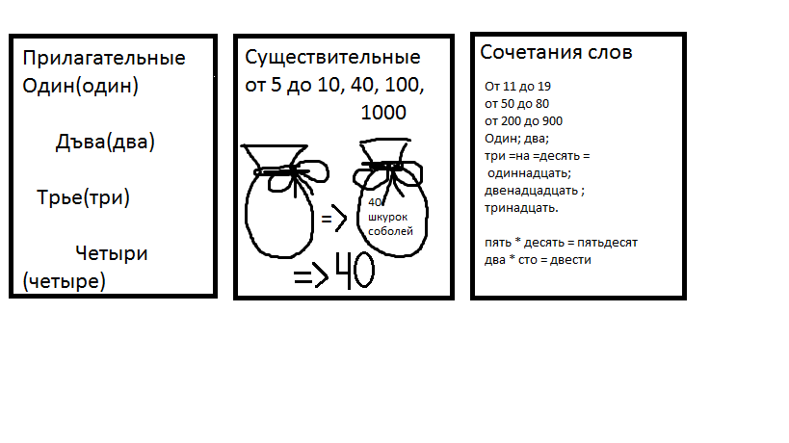

«Город в который мы прибыли, самый молодой в стране Грамматика т к в древнерусском языке слова – названия чисел не являлись самостоятельной частью речи ,а относились или к существительным, или к прилагательным , или являлись сочетанием слов .
Прилагательными были названия чисел :один ,два , три , четыре.
Сейчас синтаксические признаки прилагательного полностью сохранило количественное числительное один, которое ,сочетаясь , с существительными согласуется с ними в роде ,числе ,падеже. Например : один ученик , одна учительница, одно задание, одним учеником».
Ученик из 2-ой команды рассказывает :
Слова названия чисел от 5 до 10, а так же 40, 100, 1000 в древнерусском языке были существительными . Числительное 40 по своему происхождению является существительным со значением «мешок». В «мешок» т.е. сорок можно было положить 40 штук шкурок соболей.

Ученик из 3-ей команды рассказывает :
« Числительное от 11 до 19, от 50 до 100, от 200 до 900 в древнерусском языке представляют собой сочетания разных слов.
Прилагательные один , два, три +предлог на + десять ( т.е. два сверх д….) В современном русском языке числительное одиннадцать ,двенадцать , тринадцать.
Учитель : Итак, побывав на станции «Историческая», мы узнаем историю происхождения некоторых числительных. Все команды хорошо справились с заданием . (получают жетоны)
VI Продолжаем путешествие и делаем остановку на станции «Теоретическая».
Числительные выглядывают из окон домов и задают вам вопросы. Они хотят проверить , как вы знаете теорию.
- Дайте определение числительного. (Учащиеся отвечают , приводят примеры )
- Изменяются ли числительные по падежам ?
- …. числительные напиши членами предложения являются ?
- А в предложении занятия начинаются в восемь часов ?
- Какие числительные называются простыми , а какие составными ?
- Какие количественные числительные во всех падежах , кроме И и В имеют окончания -а- ?
- Какой частью речи являются слова полтора , полтораста?
- А слова миллион , миллионер, тысяча?
- Числительное ¾ к какому разряду относится ? А 10 1/2 ?Семеро медвежат? 22 одноклассника?
10)Умеете ли вы отличать числительные от других частей речи ?
Играем в «Третий лишний».
Читаем слова на плакате .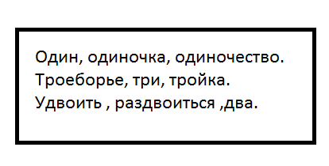
Какое слово здесь третье лишнее?

Подведем итоги игры путешествия по станции «Теоретическая» .( А … ответы на вопросы , отмечаю , кто знает хорошо теорию , кто хуже , кому нужно повторить параграфы ) Выдаю жетоны командирам)
V Зная теорию можно смело сделать остановку на станцию «Практическая» ( Сменить на доске название станции)
- Побывав на станции «Историческая». Я думаю, вы поняли почему в числительном одиннадцать пишется две буквы нн , но вместе с этим словом в городе живут не менее коварные числительные написание которых нужно закончить . Умеете ли вы их писать?
(К доске выходят по одному человеку от команды , другие пишут в тетрадях)
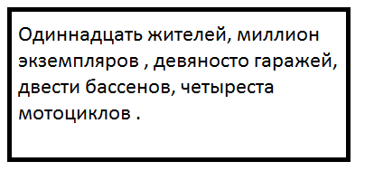
(Проверяем написанное на доске. Каждый для команды своего участника)
Ребята , внимательно сверьте написанное в тетрадях с написанным на доске. Кто допустил ошибки. Исправьте их, поставьте себе оценки карандашом. Критерии вы знаете. Кто допустил ошибки , дома ещё раз повторите написание этих слов.
2.Ребята , вокруг нас собрались толпа любопытных числительных : пять, тридцать, шестьсот и другие. И в знак здесь же. Числа хотят знать , как вы их будите писать с «Ь» или без него. Проводим игру с хлопками.
Если числительное пишется с «Ь» хлопайте в ладоши.
1 команда , встаньте! Будьте внимательны.
На конце числительных : пять, двадцать. В середине числительных : пятнадцать , семьдесят, пятьсот
2-ая команда. На конце числительных : двенадцать, тринадцать. В середине числительных : девятьсот, семьсот ,семнадцать.
3-ья команда На конце числительных : восемь , тридцать. В середине …..десят ,семьсот.
(Подводим итог игры )

3. Продолжением путешествие по станции «Практическая» .Числительные хотят проверить , знаете ли вы историю своей школы , которой 11 января исполнилось 42 года.
Слушаем задание : составьте текст из пяти предложений на тему : « Моя школа» . Составить текст вам помогут вопросы , которые у вас есть. Все числительные нужно писать словами , ставя их в нужном падеже . Работаем самостоятельно. А к доске пойдут по одному человеку от команды и, отвечая на вопросы , выпишут только числительные. Задание понятно?
Работаем
Вопросы командам:
1-ая команда :
1.Когда построена Ильиногорская средняя школа № 53 (1972 г)
2. Где до этого обучались ребята? (дом № 9)
3. С какого числа начались занятия ?
4. Сколько учеников в нашем классе?
5. Сколько классов у нас в школе сейчас ?

2-ая команда :
- Когда начался учебный год в этом здании школы? ( 1 сентября 1979 г)
- На каком этаже находится кабинет русского языка ? ( на 1 этаже)
- Сколько уроков в неделю вы занимаетесь здесь ? (6 уроков)
- Какие ещё классы обучаются в нём? (8, 10 классы)
- Сколько всего учеников в нашей школе ? (532ученика)
3-ая команда :
- Какой учебный год в истории существования школы завершается? (41 год)
- Сколько выпускников вышло из стен школы ? (1645 выпускников )
- Сколько из них закончили школу с Золотой медалью или Серебряной медалью? (67 учеников )
- Сколько выпускников сейчас обучаются в вузах ?
- Сколько учителей помогают вам получать знания?

Учитель оказывает нужную помощь, проверяю написанное на доске , если есть исправляю ошибки, выдаю жетоны, ученики садятся.
В это время ученики закончили составлять тексты, сверяю написание числительных с данной исправляю ошибки.
Затем читаю тексты громко, четко проговаривая числительные. Делаю анализ написанного , если есть исправления, речевые ошибки.
Ребята , если ваши тексты соединить в один , то получится интересный рассказ , который можно поместить в дневник класса ( Выдаю жетон)
Я думаю ,что числительные останутся вами довольны . Они имеют большое значение в жизни человека и по частоте употребляются занимают 8 место. …..
VI Приближаемся к станции «Исследовательская»
Остановку на этой станции вы сделаете без меня, в библиотеке. Это будет ваше домашнее задание.
1-ая группа исследует употребление числительных в фразеологических оборотах, работая со словарем «Фразеологических оборотов». Выпишут их в рабочую тетрадь.
2-ая группа будет работать со сборником «Пословицы и поговорки» , выбирая пословицы с числительными.
3-ья группа разыщет в библиотеке произведения, в названия которых входят числительные.
Всем обратить внимание на постановку знаков препинания : тире , кавычек, запятых. Умейте их объяснить . Задание понятно? Запишите в дневники ( задание написано на карточках и лежит на столах групп)
Общий вывод
Наше путешествия подошло к концу. Мы узнали об истории происхождения числительных на ст. Историческая , повторили теорию и отличили числительные от других частей речи на ст. Теоретическая. На ст. Практическая закрепили написание слов для заполнения, написание "Ь" знака в числительных составляли текст на тему «Моя школа».
........(Считаем жетоны , объявляю оценки командам, команды совещаются по поводу оценок. Ставим оценки в дневники )
Учитель ещё раз напоминает ученикам, допустившим ошибки , номера параграфов для повторения.
VII А на следующем уроке мы подведем итог вашего путешествия по ст. Исследовательская и будем постигать другую часть речи, которая является заместителем: имен существительных , наречий , числительных и называется… «Местоимение» - отвечают ребята.
Я расскажу вам, сто , когда
И почему , И отчего, откуда и куда
И как, и где, и для чего .
А сейчас. Который час ребята ?
(Показываю часы)

Правильно
10 часов 25 минут.
И урок закончен

